Informe
Proyecto GeoMarket

Integrantes: Pablo Antonio Cariman Reyes, Alejandro Andres Dodero Barrios
Asignatura: Taller Aplicado de Programación
Docente: Diego Alberto Garces Miranda
Fecha: 01/07/2026
Contenido
Contenido
Introducción. 2
Contexto general del proyecto. 2
Problema en supermercados. 3
Idea de solución tecnológica. 3
Propuesta de Solución Tecnológica. 4
Desarrollo de los aspectos solicitados. 4
Descripción breve del proyecto. 4
Cliente o mercado objetivo. 5
Problema identificado. 5
Solución propuesta. 6
Objetivo general. 6
Objetivos específicos. 6
Metodología Para Utilizar. 7
Descripción técnica de la solución 7
Plan de trabajo. 9
Evidencias. 12
Planificación semestral. 12
Funcionalidad Software. 13
Documentación de pruebas realizadas. 14
Casos de prueba. 14
Datos usados para pruebas. 14
Evidencias. 15
Conclusiones. 18

Introducción.

Contexto general del proyecto.
El presente proyecto se enmarca en el entorno operacional de los supermercados, específicamente en los procesos internos de reposición y gestión de productos en sala de ventas. En este tipo de organizaciones, la continuidad del abastecimiento en góndolas, pasillos y secciones es un factor crítico para mantener la disponibilidad de productos y asegurar una experiencia de compra fluida para los clientes. Actualmente, gran parte de estas tareas depende del conocimiento empírico de los trabajadores, especialmente aquellos con mayor antigüedad, quienes conocen la distribución física del local.
Sin embargo, cuando ingresan nuevos colaboradores o personal temporal, se evidencia una brecha importante de conocimiento respecto a la ubicación de los productos, lo que impacta directamente en la eficiencia operativa.
Esta problemática se vuelve más relevante en supermercados de gran tamaño, donde la cantidad de productos, categorías y secciones internas dificulta aún más la orientación dentro del recinto, generando procesos de búsqueda poco eficientes y altamente dependientes de la experiencia previa del trabajador.

Problema en supermercados.
En la actualidad, el proceso de reposición de productos presenta diversas ineficiencias operativas, principalmente asociadas a la falta de herramientas tecnológicas de apoyo para la localización de productos dentro del establecimiento. Cuando un trabajador desconoce la ubicación exacta de un producto, debe invertir tiempo recorriendo pasillos, consultando a otros compañeros o revisando de forma manual la distribución del local. Este proceso genera una pérdida significativa de tiempo operativo, disminuye la productividad del personal y puede provocar retrasos en la reposición de productos críticos para la venta.
Además, esta situación genera una dependencia constante del personal con mayor experiencia, lo que provoca una sobrecarga de consultas y reduce la autonomía de los nuevos trabajadores. En escenarios de alta demanda o rotación de personal, este problema se intensifica, afectando directamente la eficiencia del flujo de trabajo dentro del supermercado.
Otro aspecto relevante es la ausencia de sistemas centralizados o herramientas visuales que permitan consultar de manera rápida la ubicación de un producto específico, lo que obliga a los trabajadores a depender únicamente del conocimiento informal o la memoria del personal.

Idea de solución tecnológica.
Como respuesta a la problemática descrita, se plantea el desarrollo de una solución tecnológica orientada a optimizar el proceso de reposición de productos mediante la digitalización del acceso a la información de ubicación. La propuesta consiste en una aplicación móvil o sistema digital interno que permita a los trabajadores buscar productos mediante texto o escaneo de código de barras, entregando de forma inmediata la ubicación exacta dentro del supermercado. Esta ubicación se expresaría de manera estructurada, indicando pasillo, sección y góndola, facilitando así la identificación física del producto.
Adicionalmente, la solución puede incorporar una representación visual del supermercado mediante mapas interactivos, permitiendo al usuario orientarse de forma más intuitiva dentro del local. Esto reduce la necesidad de desplazamientos innecesarios y mejora significativamente los tiempos de búsqueda. El sistema también busca estandarizar la forma en que se accede a la información de ubicación, eliminando la dependencia del conocimiento individual y promoviendo un acceso uniforme para todos los trabajadores, independientemente de su experiencia.

Propuesta de Solución Tecnológica.
Como solución integral a la problemática identificada, se propone el diseño e implementación de una plataforma tecnológica centralizada orientada a la optimización del proceso de reposición de inventario en sala de ventas. Esta plataforma permitirá a los trabajadores consultar en tiempo real la ubicación de productos mediante búsqueda manual o escaneo de código de barras, entregando información precisa y estructurada sobre su localización física dentro del supermercado, especificando pasillo, sección y góndola.
Además, el sistema incorporará un módulo de visualización espacial basado en mapas interactivos del establecimiento, el cual permitirá representar gráficamente la distribución interna del supermercado. Este componente facilitará la orientación del usuario, guiándolo paso a paso hacia la ubicación del producto solicitado. La implementación de esta solución busca reducir significativamente los tiempos de búsqueda, disminuir la dependencia entre trabajadores, mejorar la autonomía del personal nuevo y estandarizar los procesos operativos de reposición. Asimismo, contribuye a una mayor eficiencia general en la gestión de inventario en sala, optimizando el flujo de trabajo y reduciendo errores asociados a la ubicación incorrecta de productos.

Desarrollo de los aspectos solicitados.

Descripción breve del proyecto.
El presente proyecto consiste en el desarrollo de una aplicación multiplataforma orientada a la gestión y localización eficiente de productos dentro de supermercados. La solución permitirá a los trabajadores consultar de manera rápida y precisa la ubicación de cualquier producto disponible en la tienda, ya sea mediante búsqueda por nombre o a través del escaneo de código de barras.
Una vez identificado el producto, el sistema entregará información detallada sobre su ubicación física dentro del establecimiento, especificando pasillo, sección y góndola correspondiente, lo que facilita su localización inmediata en sala. Adicionalmente, la solución se complementa con una plataforma web administrativa, la cual permitirá la gestión centralizada de la información de productos, asegurando que los datos se mantengan actualizados y consistentes dentro del sistema.

Cliente o mercado objetivo.
El sistema está dirigido principalmente a supermercados, retal y empresas del sector de comercio minorista que gestionan grandes volúmenes de productos en salas de venta físicas. Dentro de estas organizaciones, los principales usuarios corresponden a equipos operativos como trabajadores del área de reposición, personal nuevo, encargados de bodega y supervisores responsables de la gestión y control de inventario en sala.
Sin embargo, el alcance del sistema no se limita únicamente a supermercados tradicionales, ya que también puede ser implementado en otros entornos con características similares, tales como tiendas por departamento, farmacias, cadenas de retal, almacenes de distribución y centros logísticos con inventario organizado por ubicación física. Asimismo, la solución también es útil para equipos administrativos y de gestión interna, quienes requieren monitorear la disposición, disponibilidad y organización de productos dentro del establecimiento. De esta forma, el sistema no solo apoya la operación diaria, sino que también contribuye a la optimización de procesos logísticos, la toma de decisiones estratégicas y la mejora en la eficiencia de la distribución interna de productos.

Problema identificado.
Actualmente, en diversos entornos de retal y supermercados existe una problemática recurrente asociada a la dificultad que enfrentan los trabajadores para identificar de manera rápida y precisa la ubicación física de los productos dentro del establecimiento. Esta situación se vuelve especialmente crítica en escenarios donde existe alta rotación de personal o incorporación de trabajadores nuevos, quienes no poseen conocimiento previo de la distribución interna del local.
Como consecuencia, los trabajadores deben invertir una cantidad considerable de tiempo recorriendo pasillos, consultando a compañeros con mayor experiencia o utilizando métodos informales para ubicar un producto específico. Este proceso genera ineficiencia operativa, aumenta los tiempos de reposición, provoca retrasos en la disponibilidad de productos en sala y reduce la productividad general del equipo de trabajo. Adicionalmente, esta situación incrementa la dependencia hacia el personal con mayor experiencia, generando una sobrecarga de consultas y limitando la autonomía de los nuevos trabajadores. En operaciones de gran escala o con alto volumen de productos, este problema se intensifica, afectando directamente la fluidez de los procesos logísticos y la calidad del servicio en sala.

Solución propuesta.
Se propone el desarrollo de una aplicación multiplataforma orientada a mejorar la localización de productos dentro de supermercados y entornos de retal similares. La solución permitirá a los trabajadores consultar o escanear productos para obtener de forma inmediata su ubicación exacta dentro del establecimiento. El sistema entregará información estructurada y detallada, indicando pasillo, sección y góndola, facilitando así la identificación física del producto en sala de manera rápida y precisa. Esto permite reducir significativamente los tiempos de búsqueda y mejora la eficiencia en los procesos de reposición.
Además, la aplicación incorpora funcionalidades complementarias como historial de búsqueda, marcación de productos favoritos y acceso desde dispositivos móviles, lo que mejora la experiencia del usuario y agiliza el flujo de trabajo diario. De manera complementaria, se desarrollará una plataforma web administrativa que permitirá la gestión centralizada de productos, usuarios y reportes. Esta herramienta asegura la correcta administración de la información, la actualización constante de los datos y el control eficiente del inventario a nivel organizacional.

Objetivo general.
Desarrollar una aplicación multiplataforma orientada a la localización rápida y precisa de productos dentro de supermercados y entornos de retal, con el propósito de optimizar los procesos de reposición en sala, mejorar la eficiencia operativa del personal, reducir los tiempos de búsqueda y disminuir la dependencia entre trabajadores.

Objetivos específicos.
- Centralizar la información de los productos en una base de datos unificada.
- Implementar un sistema de búsqueda eficiente por nombre y código de barras.
- Mostrar la ubicación detallada de los productos (pasillo, sección y góndola).
- Facilitar el acceso a la información desde dispositivos móviles.
- Desarrollar un sistema de escaneo de códigos de barras.
- Implementar funcionalidades de historial de búsqueda y productos favoritos.
- Diseñar e implementar un panel web administrativo para gestión del sistema.
- Generar reportes y herramientas de monitoreo para apoyo a la toma de decisiones.

Metodología Para Utilizar.
Para el desarrollo de la solución se utilizó la metodología ágil Scrum, la cual se selecciona debido a su enfoque iterativo, incremental y su alta capacidad de adaptación a cambios durante el ciclo de desarrollo. Esta característica es especialmente relevante en proyectos tecnológicos orientados a usuarios finales, como en este caso, donde los requerimientos pueden ajustarse en función de pruebas, validaciones y retroalimentación del entorno operativo. Scrum organiza el trabajo en ciclos denominados Sprint, con una duración de 15 días en este proyecto. En cada sprint se realiza una planificación de tareas, el desarrollo de funcionalidades específicas y una fase de revisión donde se validan los avances obtenidos. Este proceso permite avanzar de forma ordenada, controlada y progresiva, asegurando entregas funcionales en cada iteración.
La elección de Scrum se justifica porque permite una gestión más flexible del desarrollo frente a cambios en los requerimientos, algo común en sistemas aplicados a entornos reales como supermercados y retal. A diferencia de metodologías tradicionales, Scrum no exige definir completamente todos los requisitos desde el inicio, lo que reduce el riesgo de desviaciones entre el sistema desarrollado y las necesidades reales del usuario. Además, esta metodología favorece la entrega temprana de valor, permitiendo validar funcionalidades desde etapas iniciales, como la búsqueda de productos o el escaneo de códigos de barras. Esto facilita la detección de mejoras de manera anticipada y asegura una evolución constante del sistema.

Descripción técnica de la solución
La solución propuesta está compuesta por tres componentes principales:
- Aplicación móvil.
- Plataforma web Administrativa.
- Base de datos.
Los cuales se integran mediante una arquitectura basada en microservicios, con el objetivo de lograr escalabilidad, modularidad y separación de responsabilidades entre los distintos módulos del sistema.
La aplicación móvil está orientada al personal operativo del supermercado, principalmente reponedores y trabajadores de sala. Esta aplicación permite la búsqueda de productos mediante texto o escaneo de código de barras, utilizando la cámara del dispositivo como medio de captura. Una vez identificado el producto, el sistema consulta los servicios backend y devuelve en tiempo real su ubicación exacta dentro del local, especificando pasillo, sección y góndola. Esta funcionalidad reduce significativamente la dependencia del conocimiento previo del trabajador y disminuye los tiempos de búsqueda en sala, optimizando el proceso de reposición.
La plataforma web administrativa está diseñada para la gestión centralizada del sistema. Desde esta interfaz, los administradores pueden realizar operaciones CRUD (crear, leer, actualizar y eliminar) sobre productos, gestionar usuarios y roles, actualizar ubicaciones físicas de los productos y supervisar el estado general del sistema. Además, incorpora módulos de reportes y monitoreo que permiten analizar información relevante como productos más consultados, actividad de usuarios y eficiencia en la reposición, facilitando la toma de decisiones basada en datos.
Toda la información del sistema se almacena en una base de datos relacional gestionada mediante Laragon, la cual centraliza entidades como productos, ubicaciones, usuarios, registros de búsqueda y operaciones del sistema. Esta centralización garantiza la consistencia de los datos, evita redundancia y permite mantener la integridad referencial entre las distintas tablas del modelo de datos.
Desde el punto de vista arquitectónico, la solución se implementa bajo un enfoque de microservicios, donde el backend se divide en servicios independientes según su responsabilidad (por ejemplo: servicio de productos, servicio de usuarios y servicio de ubicaciones). Cada uno de estos servicios expone APIs REST que permiten la comunicación con la aplicación móvil y la plataforma web. Este enfoque desacoplado mejora la escalabilidad del sistema, facilita el mantenimiento y permite modificar o actualizar un servicio sin afectar al resto del sistema.

Plan de trabajo.
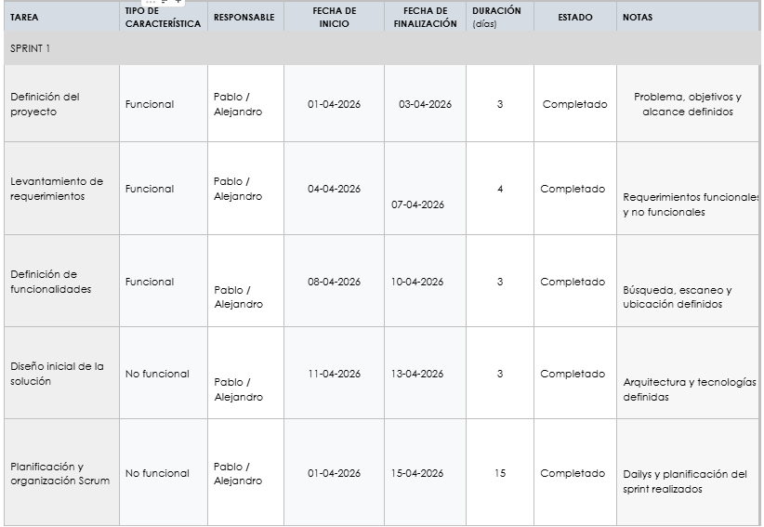
Sprint 1.

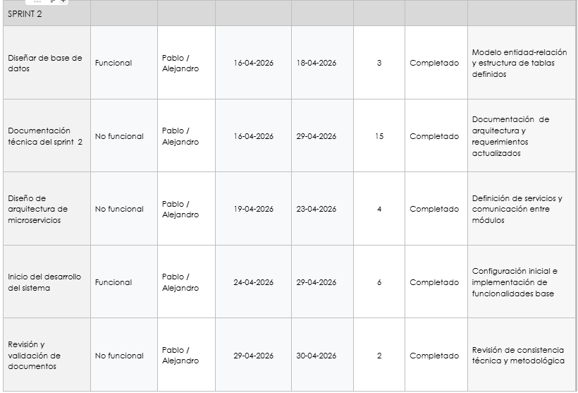
Sprint 2.

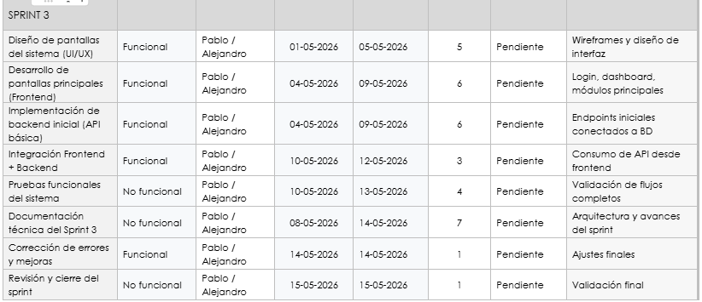
Sprint 3.

Sprint 4.
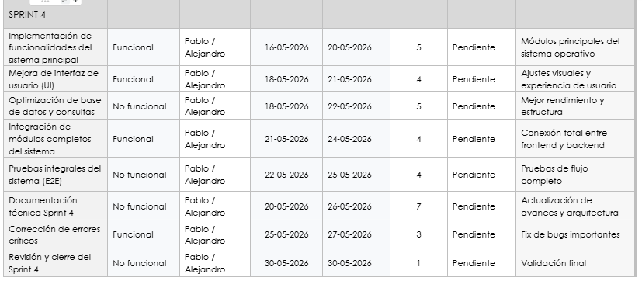

Sprint 5.
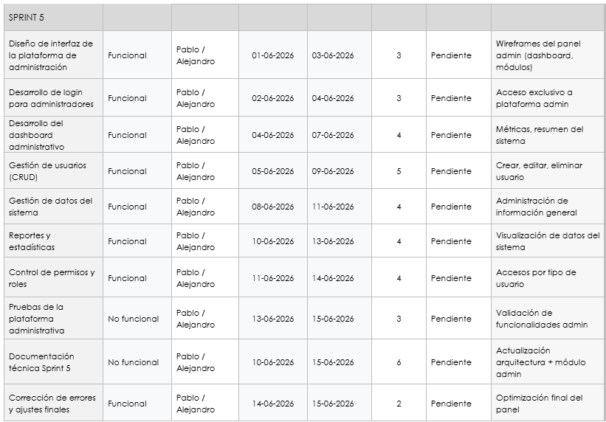
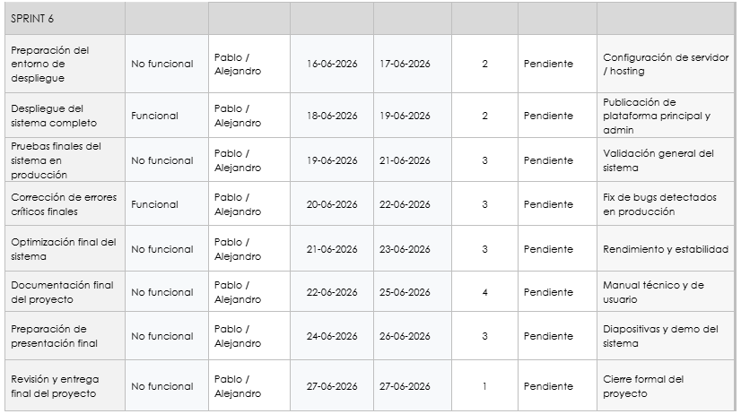
Sprint 6.

Evidencias.
Las evidencias del proyecto corresponden al conjunto de documentos, diagramas y recursos generados durante el desarrollo del sistema a lo largo del semestre. Estos materiales permiten respaldar de forma formal y verificable cada una de las etapas del proyecto, desde la planificación inicial hasta el diseño, desarrollo e implementación de la solución propuesta.
En conjunto, estas evidencias reflejan el trabajo progresivo realizado, así como las decisiones técnicas y funcionales adoptadas durante el desarrollo del sistema.
A continuación, se detallan los principales documentos y recursos generados en el proyecto:
- Casos de Pruebas.
- Diagrama.
- Diseño de Interfaces.
- Épicas.
- Historias de usuario.
- Modelo de Base de Datos.
- Plan de pruebas.
- Pruebas Postman.
- Sprint 1 hasta el 6
https://drive.google.com/drive/folders/1OKdeNlLZLUB61s2JZF7xHynwEPLOHtHs?usp=sharing

Planificación semestral.
Actividad / Semana | Fase 1: Análisis y Diseño | Fase 2: Desarrollo | Fase 3: Integración | Presentación Final
Documentación | X | X | X | X
Requerimientos | X | X
Diseño del sistema (UI / BD) |  | X
Desarrollo backend |  | X | X | X
Desarrollo app móvil |  | X | X | X
Desarrollo web administrativa |  | X | X | X
Integración del sistema |  | X | X | X
Pruebas del sistema |  |  | X | X
Entrega final |  |  |  | X

Funcionalidad Software.
El sistema está desarrollado mediante una arquitectura basada en microservicios, permitiendo dividir las funcionalidades del negocio en servicios independientes, facilitando la mantención, escalabilidad e integración de nuevos componentes.
1. Producto Service
- Gestiona la información principal de los productos del sistema.
- Permite registrar, consultar y actualizar productos.
- Administra datos relacionados con disponibilidad y estado del producto.
- Entrega información utilizada por otros procesos del sistema.
2. Ubicación Service
- Administra la ubicación física de los productos dentro de los locales.
- Permite asignar, consultar y actualizar ubicaciones.
- Facilita la organización de productos dentro de cada establecimiento.
- Permite mantener control sobre la distribución de productos.
3. Usuario Service
- Gestiona los usuarios registrados en la plataforma.
- Permite crear, consultar y actualizar usuarios.
- Administra perfiles y tipos de usuario.
- Controla el acceso y permisos dentro del sistema.
4. Local Service
- Gestiona la información de los locales asociados al sistema.
- Permite registrar y consultar establecimientos.
- Mantiene la información necesaria para relacionar productos y usuarios con cada local.
5. Notificación Service
- Gestiona la creación y administración de notificaciones.
- Permite informar a los usuarios sobre eventos o acciones relevantes.
- Mantiene comunicación entre los procesos del sistema y los usuarios.
6. Reporte Service
- Permite generar reportes con información consolidada del sistema.
- Facilita la consulta y análisis de datos relevantes.
- Apoya la toma de decisiones mediante información procesada

Documentación de pruebas realizadas.

Casos de prueba.
El proceso de pruebas del sistema se enfocó en validar el correcto funcionamiento de los principales módulos desarrollados, asegurando que cada componente cumpla con los requerimientos definidos y opere de manera estable dentro de la solución.
Las pruebas funcionales fueron realizadas sobre los siguientes módulos del sistema:
- Inicio de Sesión
- Gestión de Usuarios
- Gestión de Locales
- Gestión Usuario–Local
- Gestión de Eventos
- Mapa
- Bitácora
- Reportes

Datos usados para pruebas.
Datos de Prueba Sistema Funcional.
Tipo de prueba. | Tarea Realizada.
Gestión de Ubicación Producto | Quitar Pasillo, Sección, Gondola.
Gestión de Producto. | Mostrar todos los productos del local
Datos de Prueba Postman.
Tipo de prueba. | Tarea Realizada.
Creación de Usuario | Creación de Usuario.
Listar Productos | Listar todos los Productos.

Evidencias.

Tipo de prueba: Gestin de Ubicación Producto.
Descripción: Se quitaron los campos Pasillo, Sección y Góndola de la opción Editar, estableciendo automáticamente el estado del producto como "Sin ubicación".
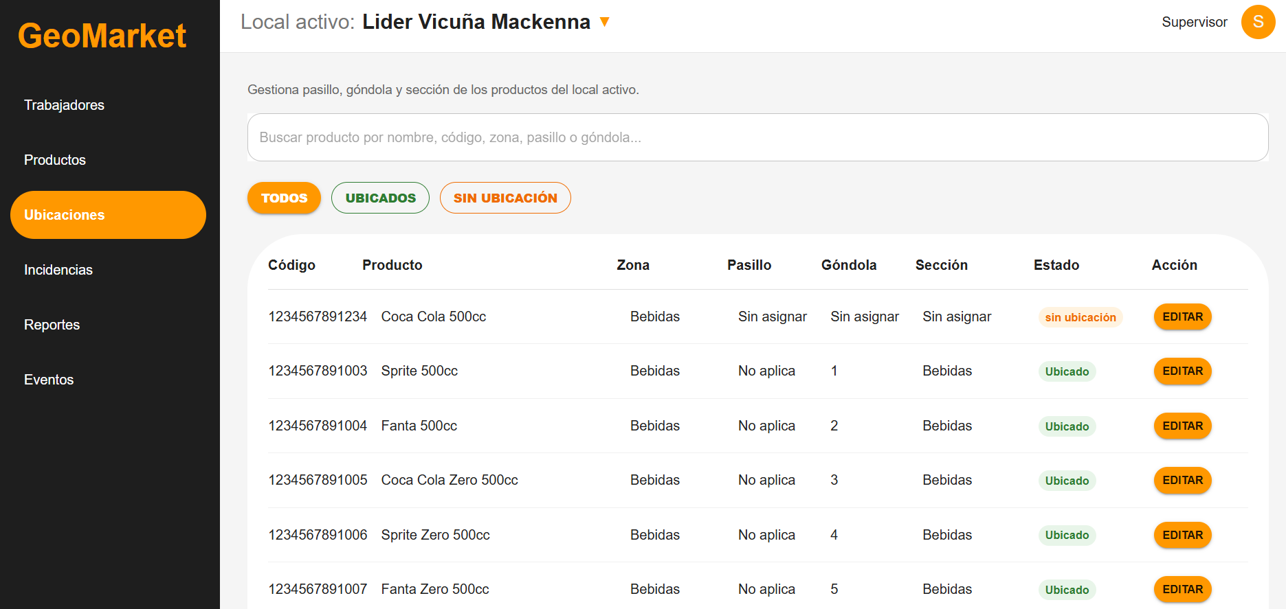
Tipo de prueba: Gestión de Producto.
Descripción: Se verificó la visualización de todos los productos registrados del local, comprobando que la información se muestre correctamente en el listado.
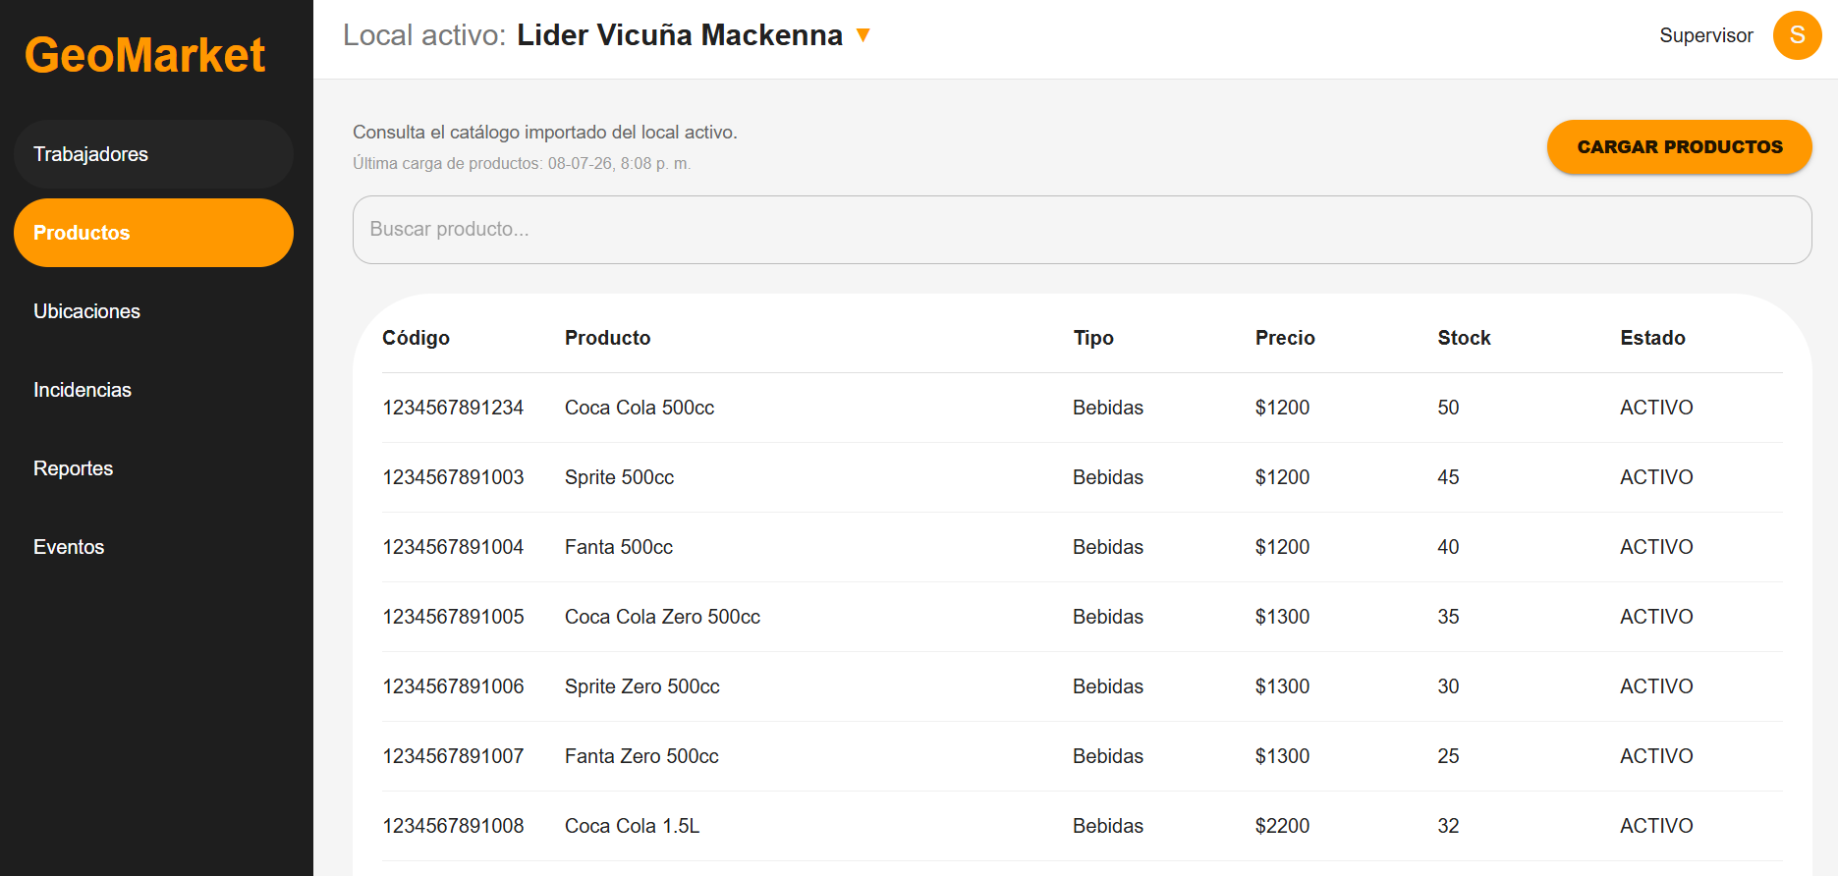

Tipo de prueba: Crear Tipo de Usuario.
Descripción: Se verificó la creación de un nuevo tipo de usuario, validando que los campos Nombre Tipo de Usuario, Rol de Usuario, Estado y Descripción sean obligatorios y que el registro se almacene correctamente en el sistema.
Cuerpo JSON
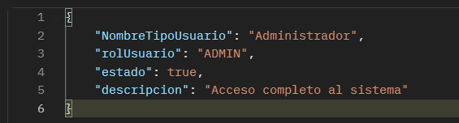
Respuesta (200 OK)
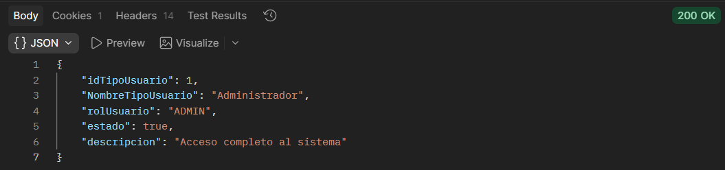
Tipo de prueba: Listar Productos.
Descripción: Se verificó la visualización de todos los productos registrados, comprobando que el sistema liste correctamente la información almacenada sin requerir parámetros de búsqueda.
Respuesta (200 OK)
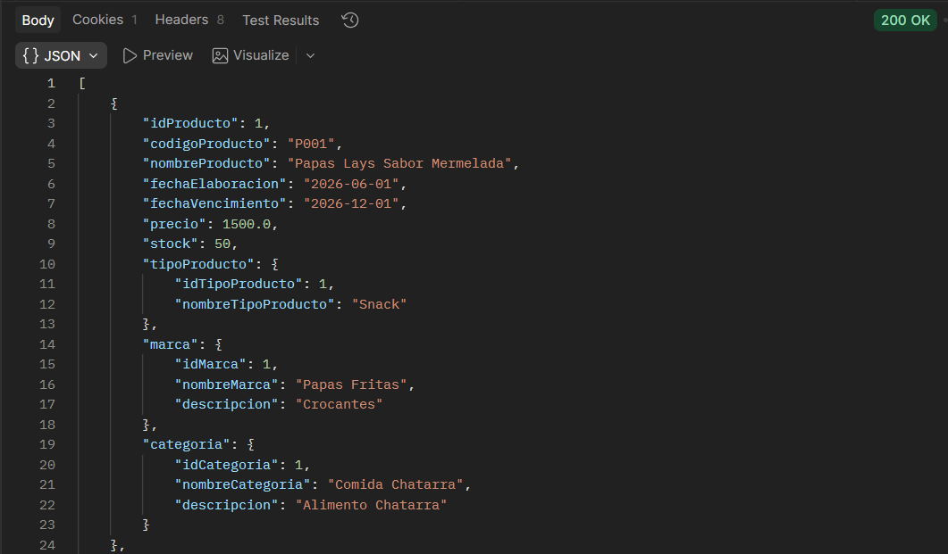

Conclusiones.

El presente proyecto permitió desarrollar una solución tecnológica orientada a mejorar la eficiencia en los procesos de reposición de productos dentro de supermercados, abordando la problemática relacionada con la dificultad que enfrentan los trabajadores para identificar la ubicación exacta de los productos en el establecimiento. Esta situación generaba retrasos, pérdida de tiempo y baja eficiencia operativa, especialmente en personal nuevo.
Como solución, se implementó una aplicación móvil multiplataforma junto con una plataforma web administrativa, ambas integradas mediante una arquitectura de microservicios y una base de datos centralizada. La aplicación móvil permite a los usuarios buscar o escanear productos y visualizar su ubicación de forma inmediata, mientras que la plataforma web facilita la administración de productos, usuarios, locales y reportes del sistema.
Durante el desarrollo se aplicó la metodología ágil Scrum, lo que permitió organizar el trabajo en Sprint, mejorar la planificación y asegurar avances continuos del proyecto. Asimismo, se realizaron pruebas funcionales a los principales módulos del sistema, validando su correcto funcionamiento, la integridad de los datos y la correcta interacción entre los distintos componentes.
En términos generales, el proyecto cumplió con los objetivos planteados, logrando una solución funcional, escalable y alineada con las necesidades del entorno de supermercados. Además, permitió aplicar conocimientos adquiridos durante la formación académica en áreas como desarrollo de software, bases de datos, arquitectura de sistemas y pruebas funcionales, generando una experiencia integral de desarrollo de un sistema real.
Finalmente, se concluye que la solución propuesta aporta una mejora significativa en los procesos de reposición y gestión de productos, dejando además una base sólida para futuras mejoras y ampliaciones del sistema.

